הנחיות לשיעור חווייתי להוראת הנושא - וויטמינים.
השיעור מתקיים באווירת חדר עריכת פרסומות. התלמידים יחולקו לקבוצות עבודה, כל קבוצה תכין פרסומת עבור וויטמין אחד. יש לתת הנחיות ברורות:
חלוקת הזמן – הזמן יחולק כך שאם יש לנו שיעור של 90 דקות (שיעור כפול) הוא יחולק כך:
 | חלוקת הזמן | הנחיות לתלמיד
מבוא | 10 דקות | המורה יוצרת חיבור בין נושא התזונה והרכבי המזון שנלמד: מה הגוף צריך כדי להתקיים?  הגוף צריך גם וויטמינים.
עבודה בקבוצות | 30 דקות | אנחנו נכין פרסומת לכל קבוצה. הקבוצה צריכה ללמוד היטב את הוויטמין שקיבלו אבל בפרסומת לשים רק את מה שהכי חשוב לדעת על ויטמין זה. לבקש מהקבוצה לחלק תפקידים: קריאטיב (ממציאי הסלוגנים), המציג, קוראים ומסכמים ועוד.  להמליץ לתלמידים להעז ולמצוא סלוגנים חכמים ותמונות שיכילו כמה שיותר מידע (תמונה אחת שווה אלף מילים), שירים ועוד כיד הדמיון
הצגת עבודה | 20 דקות | כל קבוצה שולחת נציג להצגת הפרסומת.
סיכום | 15-20 דקות | המורה מבררת מה משותף לכל הוויטמינים:  - הם אינם מסונטזים בגופנו ומגיעים מן המזונות (חוץ מוויטמין K שמסונטז במעי – אבל על ידי חיידקים).  - יש וויטמינים מומסים בשומן ויש במים. זה מלמד אותנו על דרך האגירה של הוויטמין בגוף, על דרך סילוק העודפים, ועל דרך האגירה שלו במזון אותי אנו אוכלים (למשל אבוקדו).  - לכל וויטמין יש מחלות של עודף ומחלות של חסר.  - הגוף שלנו דורש את כל הוויטמינים והוויטמינים מגיעים דרך מגוון של מזונות.  נושאים נוספים לדיון: טבעונות, צמחונות ודיאטות.  ולכן – הסלוגן של המורה יהיה:  איכלו מגוון ומאוזן
בהצלחה!
רחלה
מה הם החומרים הנדרשים לגוף לשם קיומו:
מים
חלבונים
פחמימות
שומנים
מינרלים
וויטמינים: מולקולות אורגאניות קטנות יחסית שאינן מתפרקות במערכת העיכול. הם פעילים בתאים ונדרשת כמות קטנה מהם. רובם לא מיוצרים בגוף האדם (חוץ מוויטמין D), וויטמין B12 ו K נוצרים ע"י חיידקים במעי (לא בכמות מספקת ויש להוסיף ע"י מזונות)
(אין מכנה משותף מבחינת ההרכב הכימי)
בעלי החיים אינם מסוגלים לבנות בגופם את הוויטמינים הדרושים להתפתחותם ומקבלים אותם מהצמחים באופן ישיר (כגון אכילת פירות וירקות) או עקיף (אכילת בעלי חיים הניזונים מצמחים).

הנחיות:
הפרסומת מיועדת לתלמידי כיתה ט', תעשו פרסומת שתשאיר הכי הרבה רושם על חברכם.
מה צריך להיות בכל פרסומת: מקור השם, תפקיד הוויטמין בגוף, מסיס במים או שמן, מקורותיו, מקרים של חוסר או עודף הוויטמין ותסמינים.

כדי שהגוף יקבל את כל סוגי הוויטמינים הדרושים לו עלינו לאכול מגוון גדול של מאכלים שונים. אי אפשר להסתפק במזון מסוג אחד או שניים בלבד ואי אפשר לוותר על אכילת ירקות ופירות.

ציוד: בריסטולי שליש בצבע אחיד (בהיר), צבעים, מספרים, נפים צבעונים, תמונות של כל מיני מזונות (אפשר לבקש מהתלמידים להביא חוברות לבישול ומגזינים שכבר לא צריכים), דבק יוהו, צלוטייפ ונעצים (אם מציגים על לוח שעם).
להלן חומרים שאפשר להציע לתלמידים – תמונות וגם כל חומרים מהאינטרנט על כל וויטמין.

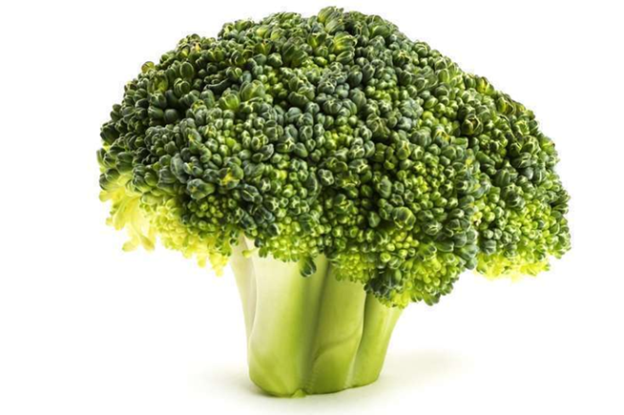
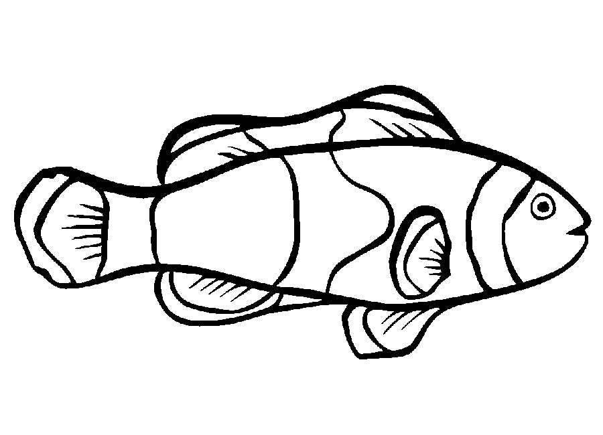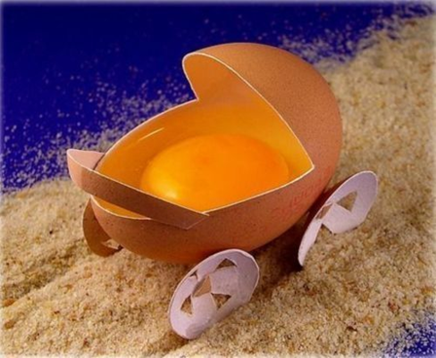

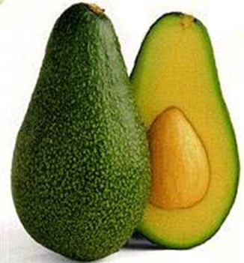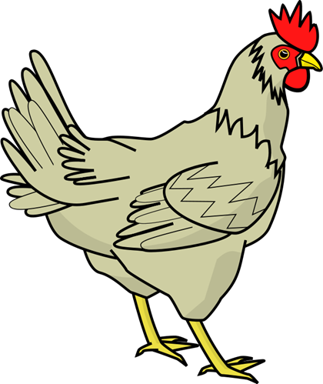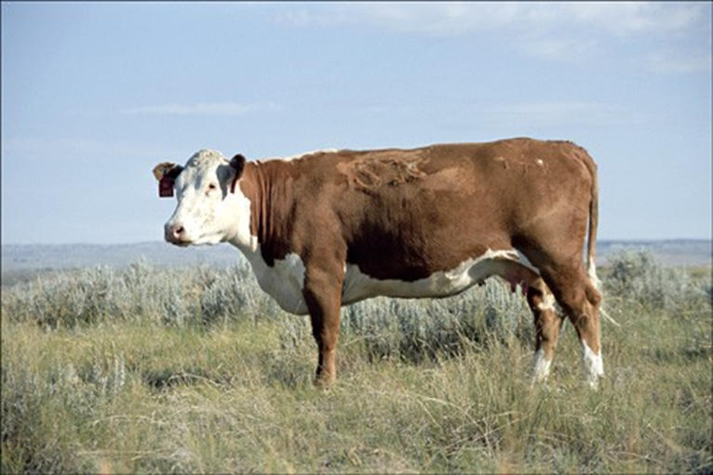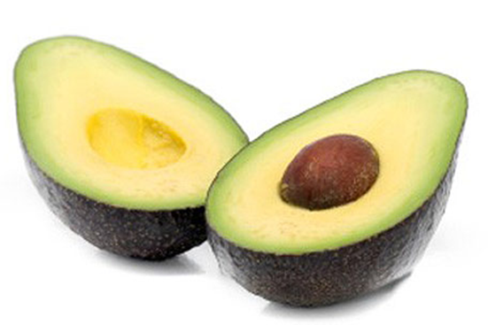
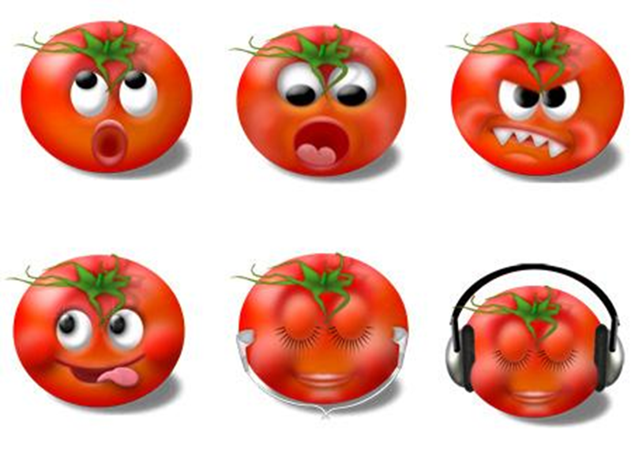
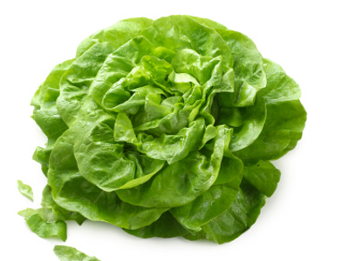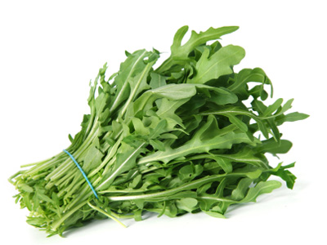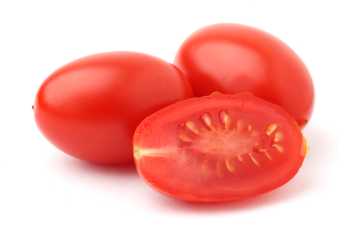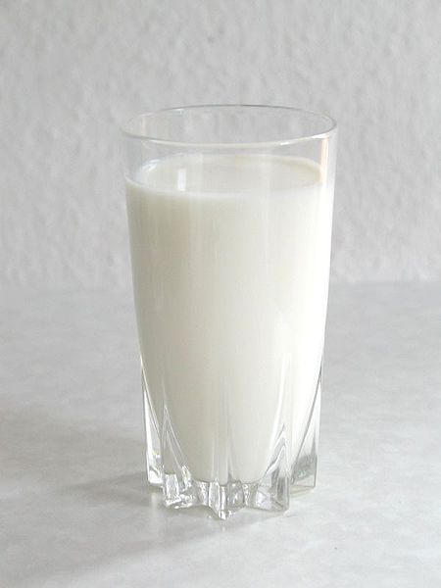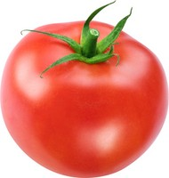
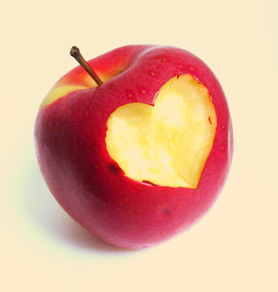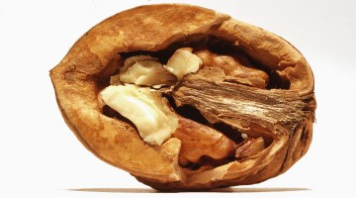

ויטמין A הוא ויטמין כוהלי, מסיס בשמן, החיוני לתפקודו התקין של הגוף ומשפיע על ראיית לילה ומערכת הראייה, על תפקוד העור והרקמות הריריות המצפות את מערכת העיכול ומערכת השתן על תפקוד מערכת הרבייה ועל תהליכי הגדילה של הגוף.

מקורות לוויטמין A
ויטמין A יכול להגיע מהחי או מהצומח והוא נמצא בירקות ופירות המכילים בטא-קרוטן (בטא-קרוטן מקנה צבע כתום והוא נמצא בירקות ופירות כמו גזר, בטטה, משמש, מנגו או מלון, אך גם בירקות ירוקים כמו כרוב או תרד), וכן בכבד בקר, שמן דגים, חמאה, ביצים ועוד.

כמות מותרת לצריכה והגבלות רפואיות
הכמות המרבית המותרת לצריכה היא 3 מיליגרם רֵטִינוֹל ליממה (אין הגבלה על צריכת בטא-קרוטן). כמות הגדולה פי 10 מהמנה היומית המומלצת יכולה לגרום להרעלה שמתבטאת בכאבי ראש, בחילה, טשטוש ואף לחץ תוך־גולגלתי.
ויטמין A הוא חומר טרטוגני, לכן אסור לנשים בהריון לקחת ממנו כמות עודפת, שמא תגרם פגיעה בהתפתחות העובר.

הרעלה בעודף | מחלות מחסור | המזונות העשירים | תפקידו | ויטמין
כאבי ראש, נזק לכבד, נשירת שער, קילוף העור, תרדמה, בחילה, יובש העין והעור | הפרעה בראייה, עיוורון לילה, נזק לעור, התקשות רקמות העיניים  קשיי עיכול  הפרעות בגדילה | חלמון ביצה, חמאה, שמנת, שמן דגים, חלב מלא | חיוני לראייה, חשוב לגדילה ולהגנה מזיהומים של העור | ויטמין A

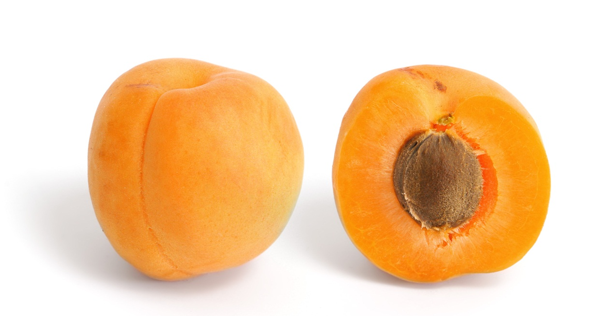
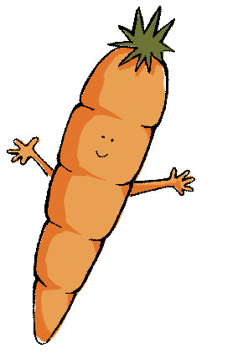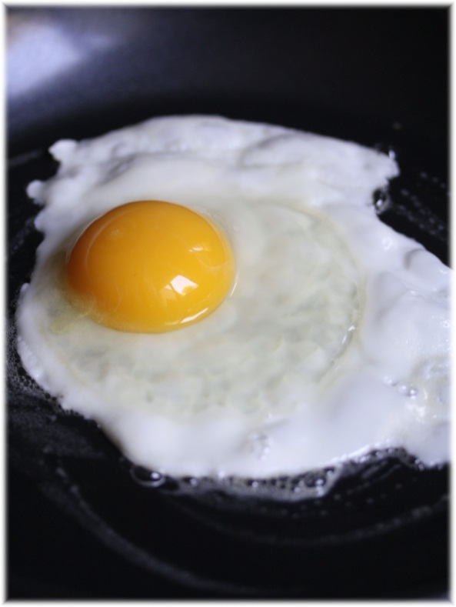

ויטמין D הוא קבוצה של חמש תרכובות אורגניות מסיסות בשמן המסייעות להומאוסטזיס של משק הסידן ומשק הזרחן בגוף האדם. כמו כן, יש לו השפעה מהותית על תפקידים רבים אחרים.
תאי העור מסוגלים לייצר ויטמין D מכולסטרול עם חשיפה לאור השמש. חשיפה של דקות מעטות לאור שמש חזק פעמיים בשבוע מביאה להפקת כל הוויטמין D הדרוש למשך היום, ואף למעלה מכך, ללא צורך בצריכה נוספת במזון. חשיפה לאור השמש יעילה רק כשהעור נחשף לקרינה על-סגולה (UV) מסוג UVB. קרינה זו מסופקת כשמדד UV, המודד את חוזק קרינת השמש נמצא מעל לרמה 3, כלומר למשך כמה שעות מעטות בכל יום, בעיקר בקיץ ובעונות המעבר. זווית השמש בשמיים ועוצמת הקרינה הנגזרת ממנה תלויה בקו הרוחב הגאוגרפי, ואכן בארצות הרחוקות מקו המשווה קשה יותר לספק לגוף את כמות הוויטמין הדרושה באמצעות אור השמש בלבד; בארצות הצפון והדרום הרחוק הדבר כמעט ואינו אפשרי בחורף. מחלות הנגרמות כתוצאה מחוסר בוויטמין D אכן מתרחשות בתדירות גבוהה יותר באזורים אלו בחורף.
גורמים נוספים המשפיעים על מידת יכולתו של העור לייצר ויטמין D בעזרת אור השמש הם שימוש בתכשירי הגנה מפני קרינת השמש וכן צבע העור (מלנין, צבען התורם לצבע עור כהה, חוסם את מרבית הקרינה העל-סגולה; חוסר בוויטמין D אכן נפוץ יותר אצל כהי-עור). באוסטרליה, למשל, שבה קיימת מודעות גבוהה לשימוש בתכשירי הגנה, עקב החור באוזון הנמצא מעל ליבשת זו והגורם לרמות גבוהות של קרינה על-סגולה, נפוצות יותר מחלות הנגרמות כתוצאה מחוסר בוויטמין D. ייתכן שהסיבה האבולוציונית שהעור של תושבי ארצות הרחוקות מקו המשווה, כגון מדינות סקנדינביה, הוא בהיר היא שכך מתאפשר ייצור הוויטמין גם בתנאי האור המועטים בחורף של אזורים אלו.
במדינות רבות נוהגים להוסיף ויטמין D למוצרי מזון שונים, בעיקר לחלב (אך לא למוצרי חלב כגון גבינה או חמאה). שתיית כוס חלב מועשר בוויטמין D מספקת כרבע מהצריכה היומית המומלצת. ויטמין D נמצא באופן טבעי במזונות מועטים בלבד: בשמן דגים, בדגים עתירי-שומן (סלמון, סרדינים, צלופחים) ובמידה פחותה בביצים ובכבד עוף.
המחלה הנפוצה והידועה ביותר הנגרמת כתוצאה ממחסור בוויטמין D היא רככת (באנגלית: Rickets), אחת המחלות המטבוליות הנפוצות ביותר, הגורמת להתרככות של העצמות ולהתעקמותן. בעבר הייתה הרככת מחלה שכיחה ביותר בכל העולם, בעיקר בילדים. שכיחותה במדינות המערב פחתה בשיעור ניכר עם הנהגת ההוספה של הוויטמין לחלב.
בישראל נמצאה שכיחות גבוהה של חוסר בוויטמין D בקרב נשים חרדיות שחשיפת עורן לשמש מועטה עקב הלכות צניעות‏, ובקרב בחורי ישיבה חרדים‏. במחקר שנערך בצה"ל נמצא ריבוי מקרי שברי מאמץ בקרב חיילים שלהם רמת ויטמין D נמוכה‏.
משרד הבריאות ממליץ על מתן ויטמין D3 לכלל התינוקות ללא קשר לסוג המזון שהם מקבלים, החל מהלידה ועד לתום השנה הראשונה לחייהם‏.
הרעלה בעודף | מחלות מחסור | המזונות העשירים | תפקידו | ויטמין
ירידה במשקל, הקאה ושלשול | החלשות העצמות, התרופפות השרירים, פיגור בהתפתחות הילדים, התרככות העצמות | שמן דגים, חמאה, שמנת, חלב מלא, חלמון ביצה, כבד  תאים בעור מייצרים אותו בהשפעת קרינה | יצירת העצמות והשיניים, מחזק את העצמות | ויטמין D



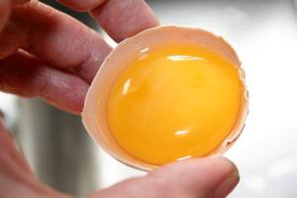

ויטמין E, נקרא גם טוקופרול (מלועזית: Tocopherol).
הוויטמין הוא נוגד חמצון רב-עוצמה המגן על קרומי התאים וחלקים אחרים מסיסי שומן של הגוף. השימוש בוויטמין E כחומר משמר נפוץ במוצרי מזון וקוסמטיקה.
בטבע קיימים 8 סוגי טוקופרולים. החשוב ביותר הוא מסוג α (אלפא), בפרקטיקה הרפואית קיימות שתי צורות של הוויטמין- טבעית וסינתטית. הצורה הטבעית פעילה משמעותית יותר ונספגת טוב יותר ברקמות. הצורה הסינתטית עשויה מנפט, נספגת ברמה של 50% ואינה מפעילה את רוב מנגנוני E בגוף.

מקור השם - השם טוקופרול נובע מהמילים היווניות לידה (טוס tos) לקדם (פרו phero) והסימול הכימי לאלכוהול (אול ol). הוויטמין התגלה בשנת 1923 והיה הוויטמין החמישי שהתגלה. חוקרים מצאו ששמנים מסוימים מהצומח יכולים לפתור בעיות עקרות והפלות אצל חולדות. רק בשנת 1936 הצליחו לבודד את הוויטמין משמן נבט חיטה.

תאור הוויטמין - ויטמין E מסיס בשמן. מאוחסן בתאי השומן בעור, בכבד, בשרירים, בבלוטות האדרנל ובלוטת יותרת המוח, בכדוריות הדם האדומות, בטסיות הדם, באשכים ובשחלות, יכול להיספג גם דרך הריריות והעור. הוויטמין רגיש לחום, אור וחמצון, ברזל לא אורגני, כלור, גלולות למניעת הריון, קרינה אולטרה סגולה וסביבה בסיסית פוגעים ביעילות הספיגה של הוויטמין ובאופן פעולתו. כמו כן שמנים או שומנים מקולקלים, שמנים מינרלים ותרופות להורדת כולסטרול. אלכוהוליזם כרוני גורם לסילוק ויטמין E מהכבד ואילו טבק מצמצם את ספיגתו. המינרל סלניום עוזר בפעולתו וכך גם ויטמין C. ככל שצריכת שמנים רב בלתי רוויים עולה כך גם עולה הצורך בוויטמין E.

פעילות
הוויטמין נותן מימן (‏H‏) לרדיקל החופשי והוא נהפך בעצמו לרדיקל ‏חופשי, אך פעילותו מתונה הרבה יותר. ‏ויטמין ‏E‏ ממוחזר בגוף כרדיקל בצורה מאוד יעילה. כשהוא מחומצן הוא עובר לחלק המימי של הממברנה, ‏שם הוא יכול להתפרק על ידי חומרים מסיסים במים, כמו למשל ויטמין ‏C‏. ויטמין ‏C‏ וגלוטטיון מוסרים לו אלקטרון ובעצמם הופכים לרדיקלים. ‏ הוויטמין מנטרל רדיקלים חופשיים ומונע את הנזקים שהם גורמים, במיוחד במקומות הרגישים ביותר לחמצון- הלב וכלי הדם, העור, המוח והמערכת ההורמונלית ^{[דרוש מקור]}.
הוויטמין מייצב את קרום התא על ידי מניעת חמצונו, מגן על הריאות מחומרים מזהמים, מגן על תאי דם אדומים (erythrocyte) מהרס על ידי רעלים ומעורב בייצורם של ארתרוציטים חדשים. מעורב במנגנון יצירת אנרגיה בלב ובשרירים (הוא בעל תפקיד חשוב בנשימת תאים שונים כמו תאי שריר משורטט), מרחיב כלי דם דבר המאפשר זרימה טובה יותר, יעיל בדילול דם ולכן מונע היווצרות קרישי דם, מפחית רמות טרומבין ולכן מתפקד כנוגד קרישה, ממיס קרישי דם טריים לפני שנוצר נזק לכלי הדם שנסתמו, מונע חמצון ועוזר בייצור הורמוני אדרנל, הורמוני מין ויותרת המוח. ויטמין E מייעל את פעילות חומצות השומן החיוניות לינולאית וגמא לינולנית, עוזר לפוריות הגבר והאישה, מאט את תהליך ההזדקנות, מוריד מעט לחץ דם בצורה בטוחה ויעילה, מחיש ריפוי צלקות ויעיל נגד כוויות. תורם לגמישות העור, חשוב להטמעת ברזל, מסייע לשחרור נוזלים בבצקות ויעיל כחומר משתן (diuretic) עדין. ‏ חוסם תצורות של ניטורזמינים (חומרים מסרטנים במזונות- מגן מפני סרטן).
לנשים- מווסת הפרעות במחזור החודשי, מקל על סימפטומים של תסמונת קדם וסתית (גודש בשדיים, עייפות, מתח ודיכאון) ומגדיל פוריות. מקל על תופעות גיל המעבר (גלי חום, שינויי מצב רוח, יובש בנרתיק).
לגברים- מגביר און מיני ומונע אימפוטנציה ^{[דרוש מקור]}.

תסמיני חסר
המוליזה (hemolysis, פירוק הדם) ואנמיה (anemia, רמה נמוכה של תאי דם אדומים), אשר תסמיניה הם חיוורון, עייפות, קוצר נשימה ופלפיטציות (palpitations הלמות לב). חולשת שרירים עד לדרגה של ניוון ושיתוק, איבוד נפח שרירים, התכווצות קולגן, משקעי שומן בשרירים, תצרוכת גבוהה של חמצן בשרירים – ירידה בתפקוד, חולשת שרירי עיניים ופזילה, התקפי לב, טרשת עורקים ומחלות לב וכלי דם, ירידה בתפקוד היפופיזה ואדרנל, ירידה בספיגת ברזל, סיסטיק פיברוזיס (cystic fibrosis), ירידה בספיגת שומנים, טרומבוזיס (thrombosis, קרישיות יתר של הדם), רמות כולסטרול וטריגליצרידים בדם גבוהות, ארטריטיס (arteritis, דלקת עורקים). אצל תינוקות גורם מחסור לגריות (irritability) ואגירות נוזלים.

תסמיני יתר
השפעות מזיקות הן נדירות, אך שימוש ממושך במינון גבוה עלול לגרום בחילה, כאב בטן, הקאות, שלשולים, נפיחות בשדיים וסימני תת-פעילות של בלוטת התריס (עייפות, חולשת שרירים וכו'). מנות גדולות עלולות להפחית את הספיגה של ויטמין A, ויטמין D וויטמין K מהמעי ולהוריד את רמת הורמון התריס. מינון גבוה מדי עד כדי רעילות עלול לגרום לדימומים, הגברת קרישי דם, חולשה, ראיה מטושטשת, בעיות שונות בעור, חתכים וכוויות שלא נרפאים, סימני מתיחה, כתמים, דימומים לא מוסברים. לאנשים הסובלים ממחלות כבד כדאי להיות זהירים במינוני ויטמין E. מחקרים אחרונים מלמדים על סכנה של סרטן הריאות במקרה של נטילת הוויטמין במינונים גבוהים, כגון 400 יחב"ל (IU).
הרעלה בעודף | מחלות מחסור | המזונות העשירים | תפקידו | ויטמין
אין | לידה מוקדמת, אנמיה, בצקת | אבוקדו, נבטים, חלמון ביצה, כבד, חלב מלא, חסה, אגוזים | נגד הזדקנות, מונע עקרות, מקל בווסת  חשוב לתיפקוד תקין של השרירים | ויטמין E

ויטמין K הוא שם כולל למספר תרכובות אורגניות ארומטיות המשמשות כוויטמינים, מסיס בשמן. ויטמין K נחוץ לאדם לתהליכי קרישת הדם, לבניין העצמות ולבניית כלי הדם. נוצר בגוף האדם על ידי חיידקים החיים במעיים.
חיידקים מסוימים מסוגלים לסנתז ויטמין K. המקור העיקרי לוויטמין K אצל בעלי חיים הוא חיידקים השוכנים במעי שלהם ואשר מייצרים את הוויטמין. בחיידקים עצמם משמש הוויטמין כנשא אלקטרונים בתהליך הנשימה התאית.
ויטמין K נפוץ בעיקר בירקות ירוקים, (תרד, ברוקולי, חסה) וכן בתפוחי אדמה, בסויה, בתה ירוק, במוצרי חלב, בביצים, בפטריות ובבשר. הצריכה היומית המומלצת של ויטמין K לאדם בן 25 נעה בין 65 ל-120 מיקרוגרם. בניגוד לרוב הוויטמינים האחרים ניתן לצרוך ויטמין K ללא הגבלה וללא תופעות שליליות, אלא אם קיימות בעיות גנטיות מסוימות כגון חוסר באנזים G6PD ("רגישות לפול"). לעתים ניתן לטפל בוויטמין K בחולים אשר להם בעיות קרישת דם. הוויטמין ניתן לעתים קרובות לתינוקות, אשר בגופם בדרך כלל כמות מועטה בלבד של ויטמין K (עקב חיידקי המעיים המועטים אצלם וכן עקב היותו של חלב האם דל בוויטמין K).
הואיל וכמעט וכל הוויטמין K הנחוץ מגיע מחיידקי המעי ולא מהמזון, הרי שחוסר בוויטמין זה נחשב לתופעה נדירה. חוסר כזה עשוי להיווצר בעת תפקוד לא תקין של המעי או בעת פגיעה טראומטית במעי או הסרה של המעי. נטילת תרופות אנטיביוטיות גורמת לדילול כמות חיידקי המעי ולייצור מופחת של ויטמין K. חוסר בוויטמין K עשוי להתבטא בדימומים פנימיים (עקב בנייה משובשת של כלי דם), בהסתיידות של הסחוס ועקב כך בעיות במפרקים, בבנייה לא-תקינה של העצמות וכן בשקיעת סידן בדפנות העורקים, דבר הגורם לעלייה בלחץ הדם ואשר עשוי להוות סכנת חיים במקרה של סתימה מוחלטת של עורקים ראשיים.
תרופות מסוימות המשמשות לדילול הדם (ואשר ניתנות, למשל, לאנשים שסובלים מהיצרות של כלי הדם ונמצאים בסכנה לחסימת כלי דם על ידי קריש) פועלות באמצעות שיבוש פעולתו של ויטמין K או מניעת ייצורו בגוף. התרופה החשובה ביותר מסוג זה היא וארפארין (Warfarin).
הרעלה בעודף | מחלות מחסור | המזונות העשירים | תפקידו | ויטמין
רעיל (יכול לגרום לצהבת) | הדם לא נקרש, נזק בכבד, שטף דם פנימי | כבד, כליות, ירקות עליים(חסה, כרוב, תרד), חלב | משתתף ביצור חומר החיוני לקרישת דם ולמניעת דימומים.  משתתף בהליכי נשימת התא. | ויטמין K
הוויטמין מסומן באות K לציון תפקידו בקרישת דם; זוהי האות הראשונה במילה Koagulation, "קרישת דם" בגרמנית. קיומו ותפקידו של הוויטמין התגלו בסוף שנות ה-20 על ידי הביוכימאי הדני הנריק דאם (Henrik Dam); המבנה הכימי התגלה על ידי הביוכימאי האמריקני אדוארד אדלברט דויזי (Edward Adelbert Doisy). שני המדענים זכו ב-1943 בפרס נובל לפיזיולוגיה או לרפואה עבור עבודתם זו. אופן הפעולה הפיזיולוגי של הוויטמין התגלה רק בשנת 1974.
ויטמין C (ידוע גם בשם חומצה אסקורבית) הוא ויטמין מסיס במים, החיוני לחיים.
ככל הידוע, כל בעלי החיים והצמחים מסנתזים ויטמין C בעצמם, למעט האדם, קופים, הקביה, הבולבול האדמוני, עטלפים אוכלי פירות, וזנים מסוימים של דג הטרוטה. הדבר הוביל מספר מדענים להשערה כי חוסר היכולת של מין מסוים לייצר את הכימיקל מהווה פגם גנטי. וויטמין C עלול להתפרק בחום, באור או במגע עם חמצן.
ויטמין C נחוץ ליצירת החלבון קולגן, המאפשר יצירת רקמות ועצמות יציבות, ושומר על נימי הדם והשיניים. מחקרים רבים מצביעים על כך שוויטמין C גם מחזק את המערכת החיסונית מפני דלקות, ולעתים ממלא תפקיד בצמצום סכנה של מחלות לב וסרטן. אופן הפעולה המדויק המוביל לתוצאות אלו אינו ידוע. סביר להניח כי אחד הגורמים לכך היא תכונתו של הוויטמין כנוגד חמצון.
במקרה של חוסר קיצוני בוויטמין C עלולים לחלות במחלת הצפדינה, אך כיום מקרים כאלה מועטים. מחלה זו הייתה נפוצה בזמנה אצל מלחים שלא אכלו פירות וירקות טריים במשך שהותם הארוכה בים.
ויטמין C נפוץ מאוד, והוא מצוי במידה הרבה ביותר בפלפל אדום בפרי הדר ובפירות שונים אחרים, בעגבניות, בירקות ירוקים ובכבד. גם חלב מכיל ויטמין C, אך הוא נהרס בתהליך הפסטור.
בשנים 1928-1932 החומצה האסקורבית, שנקראה בהתחלה הקסורונית, בודדה על ידי סנט-גיירגי בקליניקה מאיו ולאחר מכן הוכיח בסגד יחד עם ויוז'ף שבירביי את האפקט הנוגד צפדינה. במקביל הוכיח תכונה זו גם הצוות של צ'ארלס גלן קינג בארצות הברית. וולטר הוורת' ואדמונד הירסט, כימאים בריטיים, היו הראשונים שייצרו ויטמין C באופן מלאכותי, בשנת 1934.
ויטמין C משמש גם כחומר נוגד חמצון במוצרי מזון, למשל בצורת המלח שלו קלציום אסקורבט שתפקידו לשמור על טריות תפוחים לבל ישחירו בחשיפה לאוויר.

חוסר בוויטמין C לאורך זמן יכול להוביל לסימפטומים הבאים:
- שיניים משוחררות.
- דימום שטחי.
- שבריריות כלי הדם.
- כושר התרפאות ירוד.
- חסינות רפואית פגומה.
- אנמיה קלה.
הרעלה בעודף | מחלות מחסור | המזונות העשירים | תפקידו | ויטמין
ייצור אבנים בכליות  הפרעה למאזן הברזל בגוף וכתוצאה מכך חסר בתאי דם אדומים. | צפדינה, חוסר דם, דימום החניכיים, עייפות, דיכאון | פירות וירקות, חסה, פלפל ירוק, עגבניות, קיווי | בריאות השיניים והחניכיים, מסייע בקליטת ברזל מהמעיים לדם,  חיוני לבניית חלבונים שונים. | ויטמין C

עודף בוויטמין C- הינו נדיר במיוחד, וזאת מאחר שרוב החומצה מופרשת בשתן. תופעות הלוואי של עודף ויטמין C בצריכה אורלית, שנויות במחלוקת. חלק מהרופאים טוענים שתופעת הלוואי האפשרית בצריכה גבוהה של ויטמין C היא התרככות היציאות, ומצב זה אינו מזיק. ה-USDA טוען שהצריכה המקסימלית ללא תופעות לוואי היא 2,000 מג', לטענת הארגון מעל כמות זו עלולות להופיע הפרעות במערכת העיכול כגון שילשול, בחילה, כאב ראש, עוויתות בטן ואף דלדול מאגרי הנחושת בגוף. סימנים אפשריים לעודף עלולים להיות שתן צהוב וחומצי במיוחד.

תצרוכת יומית מומלצת
תצרוכת היומית המומלצת לוויטמין C שנויה במחלוקת. מצד אחד חוקרים ורופאים ממליצים על צריכה של 5 גרם (5000 מ"ג) ומעלה ליום למבוגר. ד"ר לינוס פאולינג (זכה ב-2 פרסי נובל) המליץ על נטילת 5 גרם ויטמין C ליום למניעת מחלות לב, ועל נטילת כמות גדולה יותר לטיפול במחלות לב. ד"ר רוברט קתרקט ממליץ נטילת 4-10 גרם ויטמין C ביום עבור בוגר בריא. בעת עקה (סטרס) על הגוף כתוצאה ממחלות לפי ניסיונו של ד"ר קתרקט יש למצוא את הכמות הדרושה על ידי נטילת ויטמין C בכמויות הולכות וגדלות עד להתרככות היציאות, ולהפחית מעט את הכמות הנלקחת באופן יומ-יומי (על מנת לשמור על יציאות רגילות). ד"ר קתרקט תיעד מחלות רבות אותן ריפא באופן זה(הצטננות, שפעת, מחלות ויראליות ועוד). מצד שני USDA האמריקאי ממליצים על כמות יומית נמוכה בהרבה. להלן המלצות ה-USDA האמריקאי, כפי שאלה מפורטות במפרט ה-Daily Reference Intakes, או DRI, לוויטמין C. יש לציין שתצרוכת זו היא הגבוהה מבין כל הוויטמינים.

קבוצת ויטמין B היא קבוצה של שמונה ויטמינים מסיסים במים השונים זה מזה במבנה ובתפקיד. מקור השם "ויטמין B" בתקופה שבה נחשבו כל חברי הקבוצה כוויטמין יחיד, בדומה לוויטמין C. עם התפתחות המחקר התברר שמדובר בקבוצה של ויטמינים נפרדים, הנמצאים לעתים קרובות באותם מיני מזון. בעקבות זאת השימוש בשם "ויטמין B" הלך ופחת, והוחלף בכינוי "ויטמין B קומפלקס" או בהתייחסות לוויטמינים ספציפיים בקבוצה.
מרכיבי קבוצת ויטמין B הם:
- ויטמין B1 (תיאמין)- מסייע בחילוף החומרים של חלבונים ופחמימות ובפעילות של מערכות העיכול והעצבים. נמצא בכבד, בשר, חלב, דגים, חלמון הביצה, שמרים, קטניות, נבטים ואגוזים. ויטמין זה התפרסם בישראל בפרשת רמדיה, כאשר עקב חסרונו בתרכובת מזון לתינוקות נפטרו ונפגעו מספר תינוקות.
- ויטמין B2 (ריבופלאבין) - מסייע בגדילה ומונע מחסור בדם, חשוב לעיכול סדיר, לבריאות העור והשיער, ולפעילות תקינה של העיניים. נמצא בבשר, דגים, חלמון הביצה, שמרים, קטניות, חיטה מלאה וירקות ירוקי עלים.
- ויטמין B3 (ניאצין או חומצה ניקוטינית) - חילוף חומרים של סוכרים וחלבונים. חיוני לעצבים, לנשימה, לעיכול תקין וליצירת אנרגיה; מחזק את הזיכרון ומונע כאבי ראש ונדודי שינה. נמצא בכבד, ביצים, שמרים, נבטים, לחם חי ובשר.
- ויטמין B5 - חיוני לפעולת העצבים, מערכת החיסון, ההורמונים הנשיים והכדוריות האדומות. נמצא בדבש מלכות, כבד, קטניות, אגוזים וחלמון ביצה.
- ויטמין B6 – מסייע בחילוף החומרים של החלבון ופעילות העצבים. נמצא בבשר, דגים, ביצים, קטניות, אגוזים, נבטים ושמרים.
- ביוטין (ויטמין B7 או ויטמין H) - שומר על העור ועל הכדוריות האדומות ומקטין מתח נפשי. נמצא בכבד, חלב, ביצים, בוטנים ואגוזים, קטניות וירקות עליים.
- חומצה פולית (ויטמין B9) - מונעת חסר דם, מחזקת את פעילות מערכת העיכול והזיכרון. נמצאת בבשר, דגים, תרד, אגוזים, דגנים וירקות עליים.
- ויטמין B12 – גדילה, פעולת העצבים ויצירת כדוריות הדם האדומות. נמצא בבשר, דגים, חלב וביצים.
הרעלה בעודף | מחלות מחסור | המזונות העשירים | תפקידו | ויטמין
אין | ברי-ברי, שיתוק הרגליים, הלב, עצירות | כבד, חלמון ביצה, נבטים, קטניות, אגוזים, בשר | פעולה נורמלית של העצבים, מערכת העיכול, ייצור אנרגיה | ויטמין B1
אין | אנמיה, הפרעות במעיים ובעצבים | נמצא רק במזונות ממקור בעלי חיים, כבד, בשר | מונע אנמיה, חיוני לבריאות העצבים, לגידול הילדים, ובייצור כדוריות הדם האדומות | ויטמין B12

פרשת רמדיה היא סדרה של מקרי מוות ותחלואה חמורה בתינוקות, שהתרחשה בישראל עקב חסרונו של ויטמין B1 ב תרכובת צמחית של מזון לתינוקות, מתוצרת החברה הגרמנית "הומנה", אשר שווקה על ידי החברה הישראלית "רמדיה". הפרשה נחשפה ב-7 בנובמבר 2003, בעקבות הפנייתם של תינוקות רבים לחדרי מיון בבתי חולים בישראל עם ליקויים בהתפתחות מערכת העצבים. בעקבות הפרשה נסגרה חברת "רמדיה".
בתחילת שנת 2003 פותחה אבקת "רמדיה סופר פורמולה צמחית", תרכובת מזון לתינוקות על בסיס חלבון סויה, בחברה הגרמנית הומנה, שייצרה את התרכובת עבור רמדיה. הפורמולה החדשה החליפה שני מוצרים קיימים תקינים של חברת רמדיה ("סויה 1" - לגילאים 0-6 חודשים, ו-"סויה 2" - לגילאים 6-12 חודשים).
במהלך הייצור של הפורמולה החדשה החליטו בחברת הומנה להפסיק להכניס לתערובת ויטמין B1, בניגוד לתקנים ולאמנות מחייבים. זאת מתוך הנחה של הומנה לפיה יש מספיק ויטמין B1 במרכיב הסויה הטבעי. חברת הומנה הודיעה על כך בדואר אלקטרוני לחברת רמדיה, שלא ייחסה חשיבות לנושא.
ב-21 במרץ 2003 נדגם המוצר מפס הייצור לבדיקת ערכיו התזונתיים במעבדת "לופה". בקרת איכות זו הייתה אמורה להצביע על ערכי התיאמין השגויים, אך המעבדה לא הצליחה לתת תשובה בנוגע לכמויות B1 במוצר. למרות שלא הייתה תשובת מעבדה לבדיקה, שלחה חברת הומנה את המוצר לארץ.

חשיפת החסר בוויטמין B1
במהלך החודש שקדם לחשיפת המחסור בוויטמין B1, הגיעו מספר פעוטות עם תסמינים נוירולוגיים שונים לאשפוז במרכזים רפואיים ברחבי המדינה. התסמינים כללו אפתיה, פרכוסים, ניסטגמוס ועוד, אך לא הצביעו על תחלואה מסוימת. כמו כן, בשל הפיזור ברחבי הארץ לא בלט המכנה המשותף בין הפונים השונים. ב-5 בנובמבר 2003, שכבו מונשמים ארבעה תינוקות עם תסמינים דומים וללא מציאת גורם לתחלואה, במחלקת טיפול נמרץ ילדים בבית החולים שניידר. לאחר בירור עם הורי התינוקות נמצא כי כל הילדים אכלו "סופר פורמולה צמחית" של חברת רמדיה, ובית החולים הודיע על כך למשרד הבריאות.
לאחר חקירת ההורים על ידי משרד הבריאות, פורסם המשרד הודעה בכלי התקשורת במדינה ב-7 בנובמבר (יום שישי בערב), שקראה להורים שלא לתת לילדיהם מהאבקה הפגומה. בציבור הדתי המקפיד על שמירת שבת, פסקו הרבנים שמותר להתקשר למי שידוע כמשתמש באבקה על מנת להזהירו. כמו כן ברחבי העיר בני ברק, נפתחו באופן נדיר חלק מחנויות המזון בשבת, על מנת לאפשר להורים הזקוקים לכך, לקבל אבקה אחרת באופן מיידי. הורים שהבחינו בתסמינים אצל ילדיהם הוזמנו להיבדק בתחנות טיפת חלב הקרובות למקום מגוריהם. הסיבה לבעיה שבפורמולה עוד לא התבררה בשלב זה, והחל איסוף מידע על קבוצת תינוקות גדולה יחסית כדי לקבל תמונה ברורה יותר.
במקביל ובאותו היום, אושפז פעוט במחלקת הילדים בבית דנה במרכז הרפואי תל אביב, עם תסמינים נוירולוגיים שאובחנו על ידי צוות הנוירולוגים לילדים כתסמינים התואמים מחסור בוויטמין B1. תופעה זו נדירה ביותר בילדים, ובתחילה לא היה ברור מדוע פעוט יסבול מהיעדר וויטמין B1. אך לאחר שנתגלה שגם פעוט זה ניזון מהפורמולה הצמחית, העלתה ד"ר אביבה פתאל, נוירולוגית ילדים במרכז הרפואי תל אביב, השערה כי מקורו של החסר בוויטמין קשור לפורמולה, והודיעה על כך למשרד הבריאות‏. ואכן, בבדיקות שהזמין משרד הבריאות נמצא כי שיעור הוויטמין במוצר אכן נמוך מהדרוש להתפתחות תקינה של מערכת העצבים בפעוטות.
מממצאי החקירה עלה כי הפורמולה ששווקה לא הכילה כלל את הוויטמין החיוני, שהיעדרו גורם למחלת ברי ברי, והוא הכרחי להתפתחות מערכת העצבים בתינוקות. כיוון שתינוקות ניזונים בדרך-כלל רק מתרכובת מזון אחת, לא קיבלו התינוקות שניזונו מתרכובת הסויה של רמדיה, ויטמין B1 בכמות מספקת, ועקב כך חלו. ארבעה תינוקות נפטרו מן המחלה (אחת מהם בשנת 2010) ואחרים נפגעו בצורה חמורה.‏

